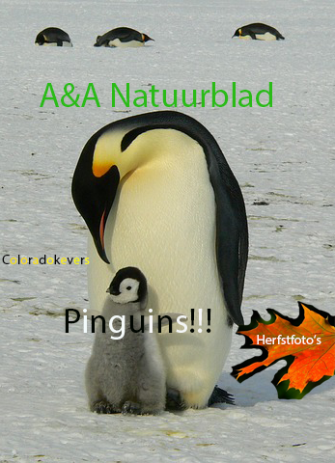

Deze keer:

Pinguïns!

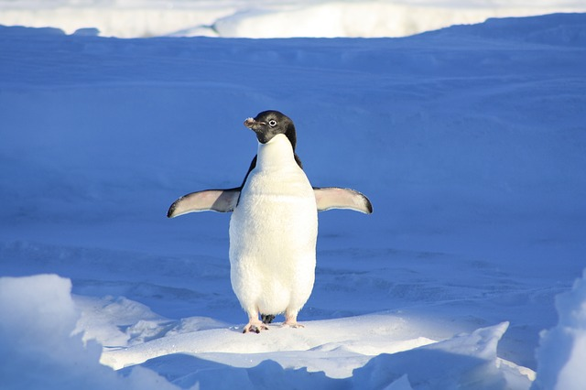

## 

Herfstfoto’s

Coloradokevers

# Herfst!!!

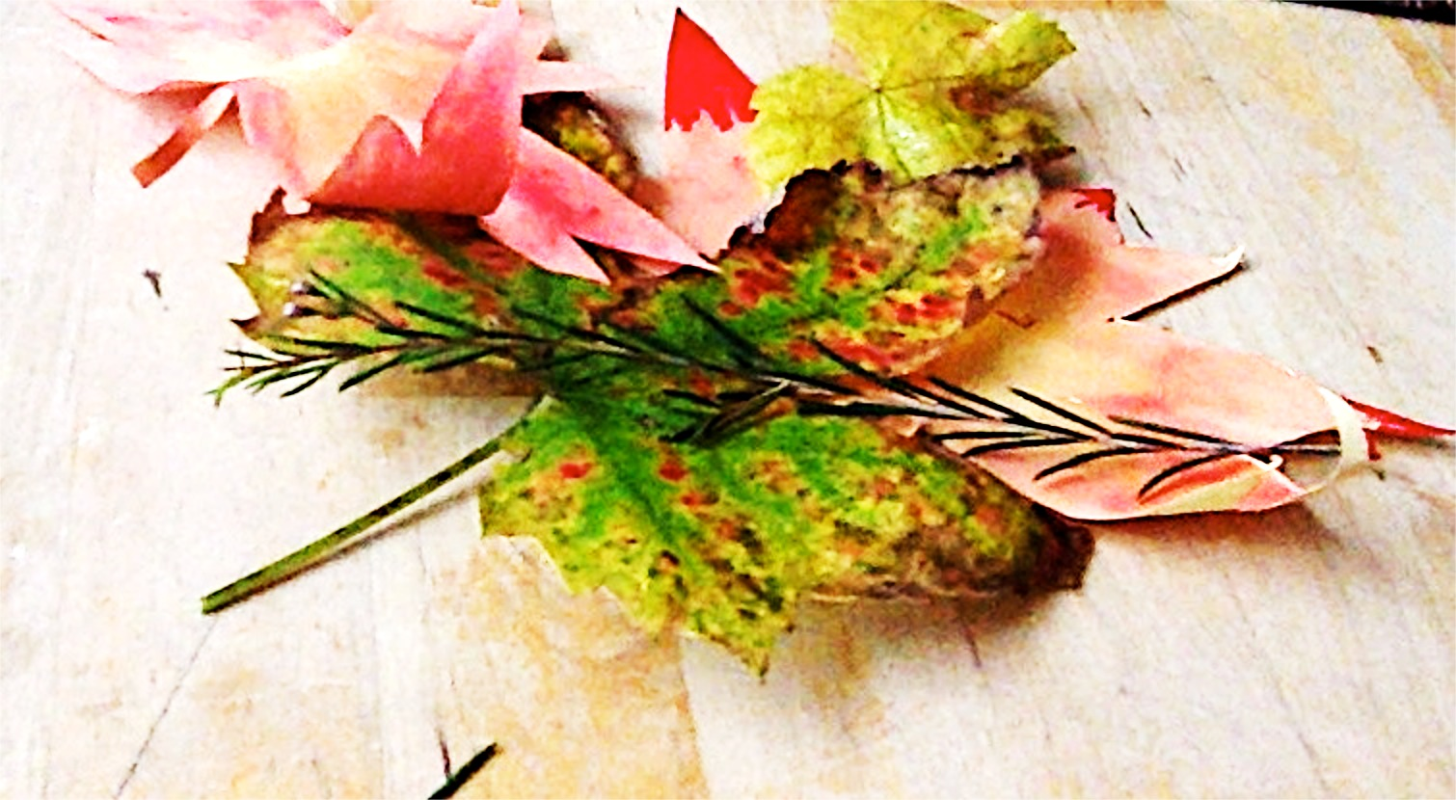Wij hebben een mooie Herfst-Foto galerij voor jullie gemaakt! Al deze Foto’s en knutsels hebben we zelf gemaakt en gefotografeert. Natuurlijk zijn er ook inzendingen van anderen bij.

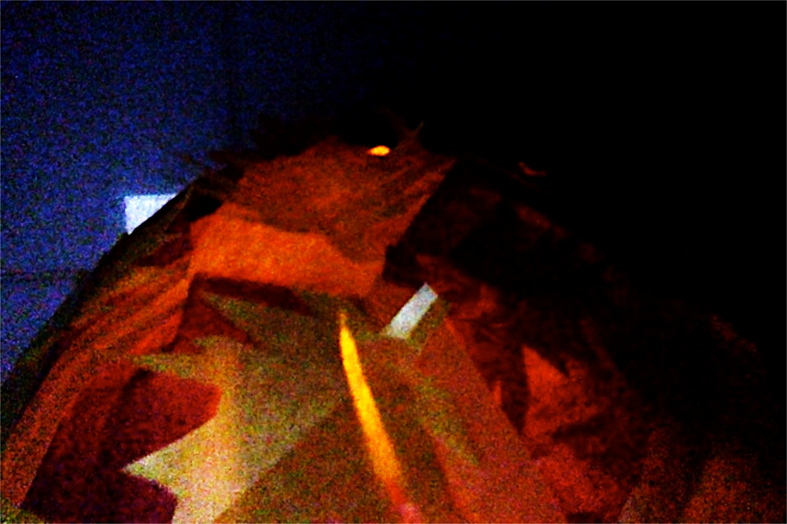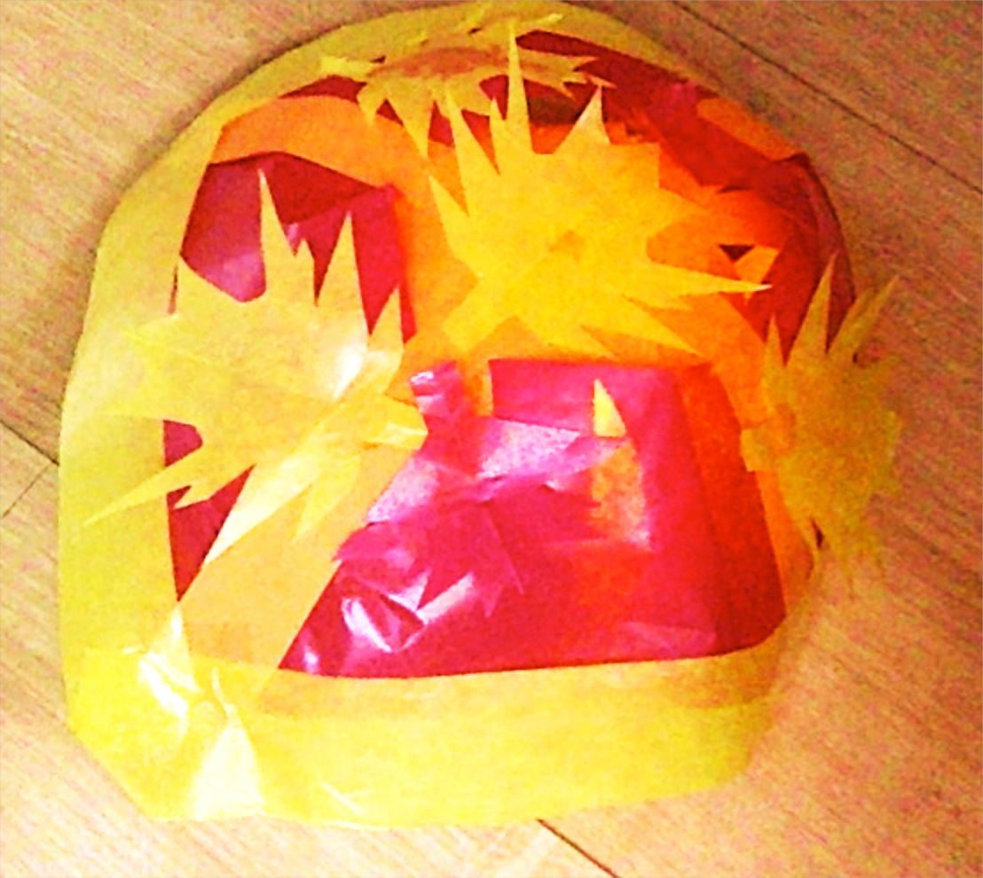

*Herfstknutseltje van echte en zelfgekleurde blaadjes*

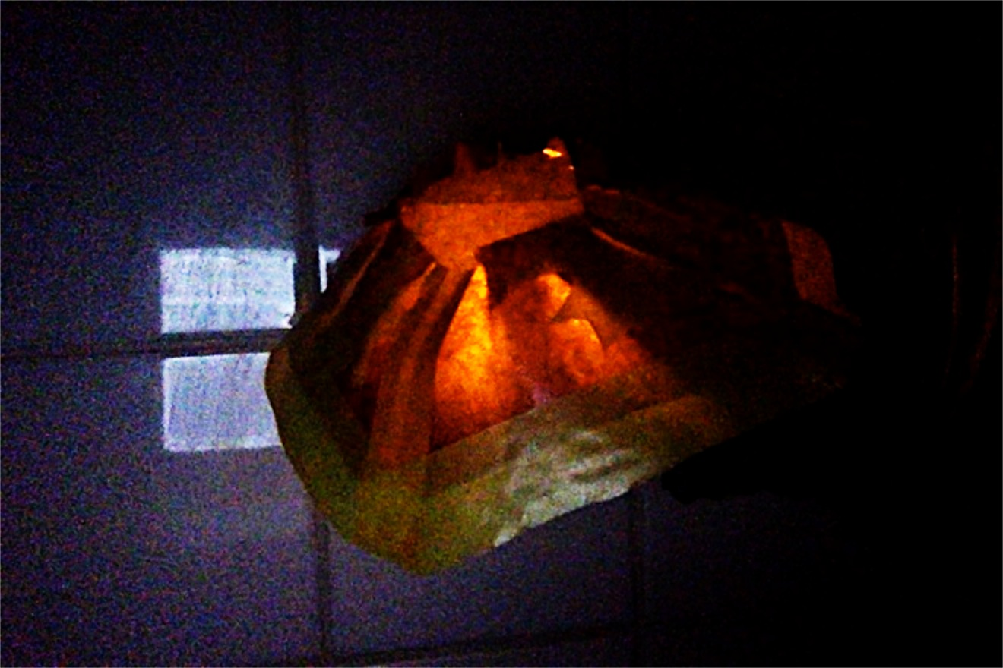

*Gezellig Herfstlampje in het licht en het donker*

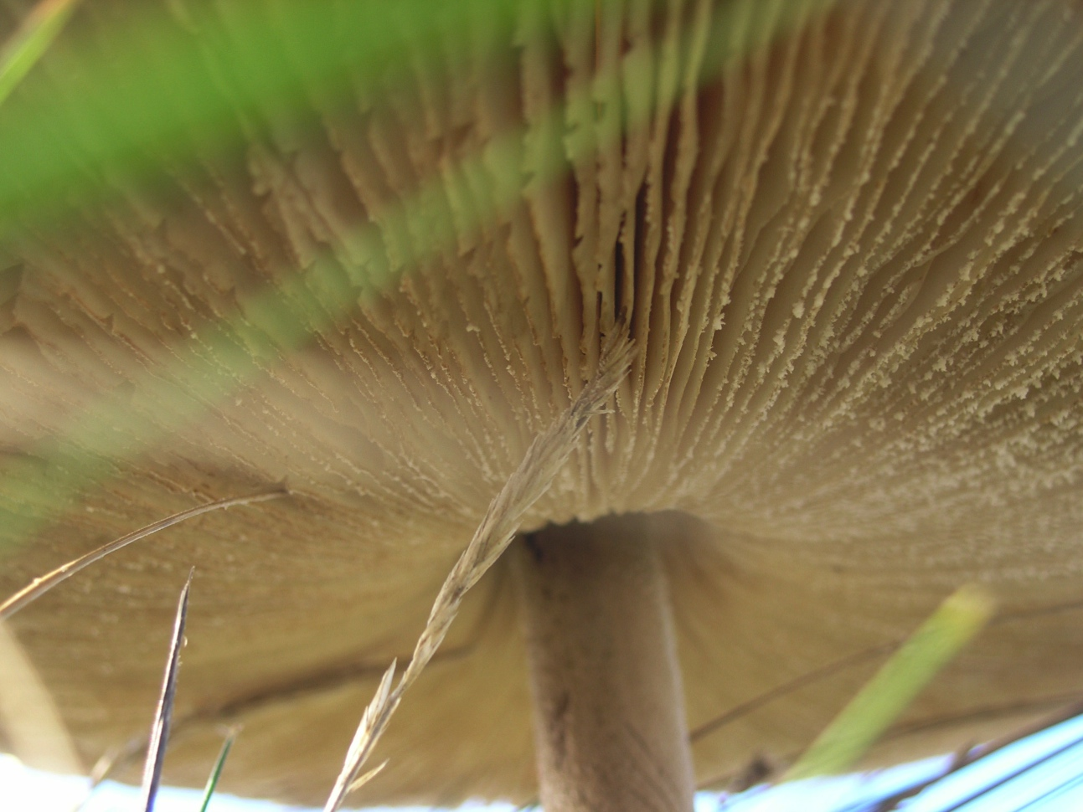

*Paddenstoel van onderen   
Foto: Repke*

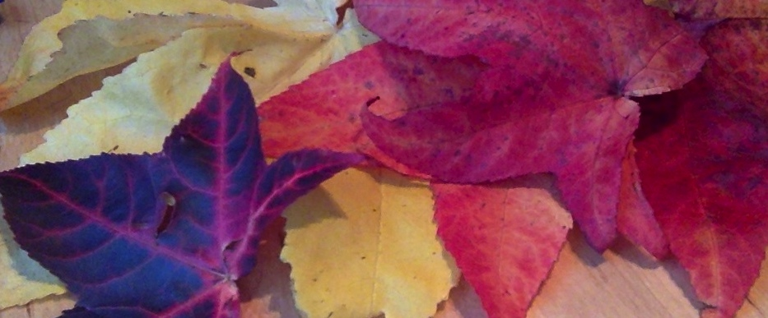

*Mooie Herfstbanner*

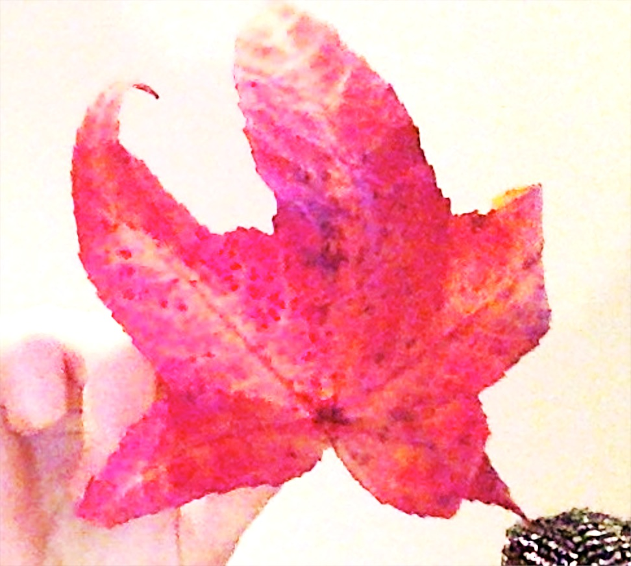

*Mooi Herfstblaadje*

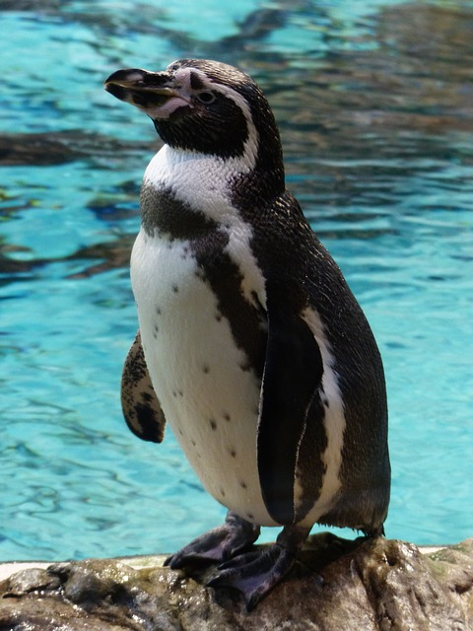Pinguins

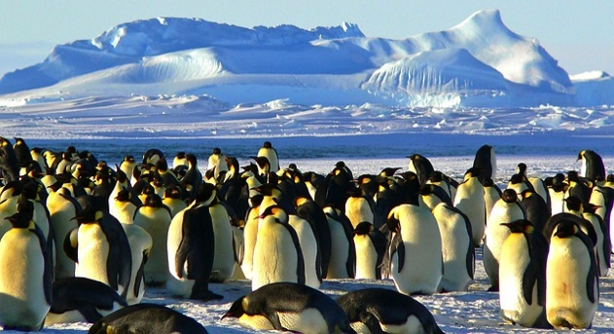Pinguïns zijn vogels. Ze leggen eieren, maar kunnen niet vliegen, zoals de meeste andere vogels. Pinguïns leven alleen op de Zuidpool. Hun grootste vijand is de Zeehond. Er zijn veel soorten Pinguïns. De Keizerspinguïn bijvoorbeeld. Verder zijn er nog 18 andere soorten. Bijvoorbeeld de Koningspinguïn of de Ezelspinguïn. Een leuke naam is bijvoorbeeld de Geeloogpinguïn. die heeft natuurlijk opvallend gele ogen! De langst naam is waarschijnlijk de Fjordlandkuifpinguïn.

Pinguïns zijn gezellige dieren. Ze leven in grote groepen en zorgen voor de kuikens.

Algemeen

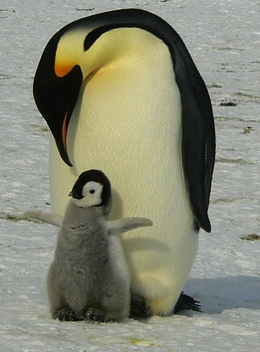Pinguins zijn niet vliegende zeevogels, net als de kiwi, struisvogel en nog meer andere vogels.. ze leen alleen op zuidelijk halfrond (dus niet bij de ijsberen), maar ze leven niet alléén op Antartica, zoals veel mensen denken. De Galapagos pinguïns leven op de Galapagos eilanden, waar Charles Darwin veel over evolutie ontdekte.

Dit zijn de drie bekendste soorten

1. Keizerspinguïn
2. Koningspinguïn
3. Adeliepinguïn (bedreigd door broeikas effect)

Zwemmen

hoewel pinguïns op het land normaal nogal onbehendig waggelen kunnen ze in de sneeuw sneller rennen dan een gemiddelde mens. Als er ijs is, glijden ze op hun buik. ze kunnen tot wel 36 km per uur onder water zwemmen. soms duiken ze ook wel als dolfijnen.

keizerpinguïns halen meer dan 250 m diep. kleinere pinguïns jagen normaal gesproken minder diep. onder water kunnen pinguïns met hun poten sturen

vogels hebben meestal een stroomlijn form, zoals vliegtuigen, omdat die het best is voor vliegen (het minste weerstand van de wind) maar pinguïns hebben meer en spoelvorm, zoals vissen, omdat die goed is voor zwemmen onder water

Uiterlijk

Alle soorten pinguïns zijn boven zwart en onderen wit. Dit is omdat ze zo goed gecamoufleerd zijn. van onderen past hun lichte buik bij de lichte hemel. van boven mengt hun donkere rug in met het donkere oppervlakte van het water.

.

# Coloradokever

*Vorige keer ging ik op onderzoek over Viooltjes. Deze keer: Coloradokevers. Waarom Coloradokevers? Nou, het was puur toeval:*

Op school bij spelling, moesten we het woord „Coloradoever“ opschrijven. Nou, ik wou weten wat het was. Dus, ik ging het even opzoeken. Ik heb dan nu even gelezen, en heb de volgende vragen:

* Waarom ***heet*** de Coloradokever „Colorado“ kever, terwijl hij eigenlijk uit Mexico komt?
* In welke gebieden van Nederland ***komt*** hij ***voor***?
* Hoeveel soorten Coloradorkevers bestaan er of is het al een Ondersoort?

**Waarom heet de Coloradokever „Colorado“ kever, terwijl hij eigenlijk uit Mexico komt?**

*Eerst moeten we weten waar Colorado ligt, dan komen we misschien verder.*

Colorado is of, een Rivier in de Verenigde Staten, of een staat in de Verenigde Staten. Natuurlijk is er nog meer maar daar staat dan iets achter zoals „City“ „County“ of „Woestijn“. Eerst maar kijken naar de Staat.

Colorado betekend „Gekleurd“ De Coloradokever is als Larv Rood met een zwart kopje en dan word hij Zwart-geel... Ook staat er iets van Rocky Mountins. Wacht eens even! Bij Colorado*kever* stond ook „Rocky Mountains“ misschien is het dat!

„*In 1824 ontdekte de insectenkundige Thomas Say tijdens een wetenschappelijke expeditie in opdracht van de Amerikaanse overheid de coloradokever in de Rocky Mountains.“*

*„De regio waartoe het huidige Colorado behoort, wordt al meer dan 13.000 jaar bewoond door Indianen...“ en „...De* [*Ute*](http://nl.wikipedia.org/w/index.php?title=Ute_(volk)&action=edit&redlink=1) *bevolkten de bergdalen van de zuidelijke en westelijke Rocky mountains.“*

Dat was wat ik opvallend vond. Ik ga een kaart van de Rocky Mountains opzoeken, en eentje van Colorado. Misschien word ik daar slimmer van.

Ja. De Rocky Mountains liggen in Colorado.

Dus: De Coloradokever wird ontdekt in de Rocky Mountains (die ook in Colorado liggen). Ook heet „Colorado“ Kleuren, en als is de Coloradokever niet echt Kleurrijk, toch heeft hij wel verandering van kleur in zijn leven. Wat er nou met Mexico is weet ik niet...

*Deze foto is van Wikipedia Commonts.*

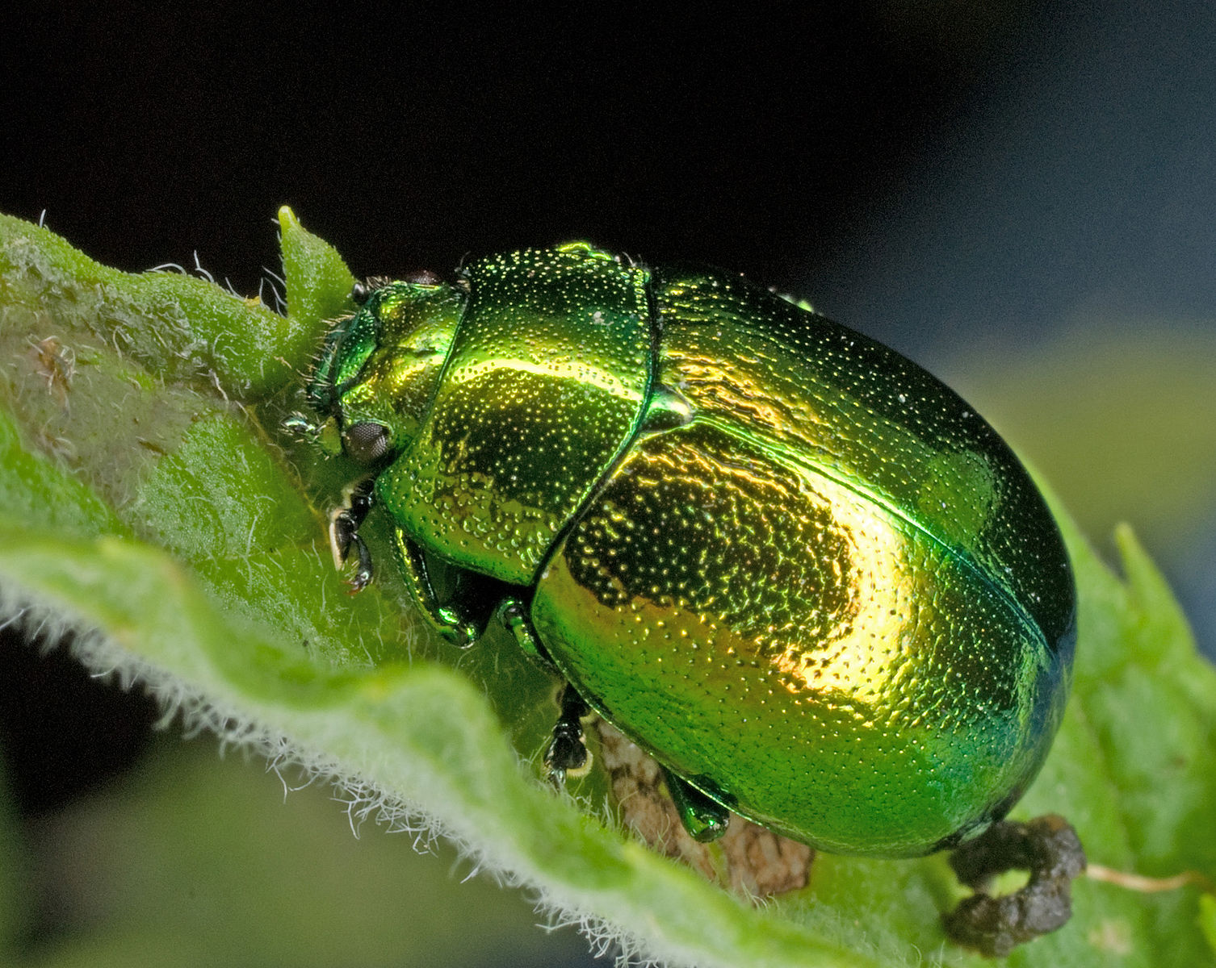

**In welke gebieden van Nederland komt de Coloradokever voor?**

*In het noorden, oosten, zuiden of westen? In welke provincie of steden?*

De coloradokever komt bijna overal voor. Ze blijkt aan de noordelijke rand van haar *klimatologisch bepaalde verspreidingsgebied* te zijn. Alleen in erg warme jaren richt ze schade aan. Maar wat is *klimatologisch bepaalde verspreidingsgebied*, zoals ze op Internet zeiden? Klimatologisch is iets met warmte? Bepaald weten we en verspreidingsgebied is het gebied waar men zich verspreid. Dus het bepaalde gebied waar ze zich verspreid is dus in het Noorden? En toch zeggen ze dat ze in 1937 voor het eerst in Nederland gezien wird en dat was in Limburg en Brabant! Niet erg *Noordelijk...*

In 1938 waren er ten zuiden van de Maas al 161 gemeenten met 607 vindplaatsen bekend. Mensen wouden de kever uitroeien, maar dat is niet gelukt. De Kever leeft dus nog steeds in Nederland. *Overal* In Nederland!

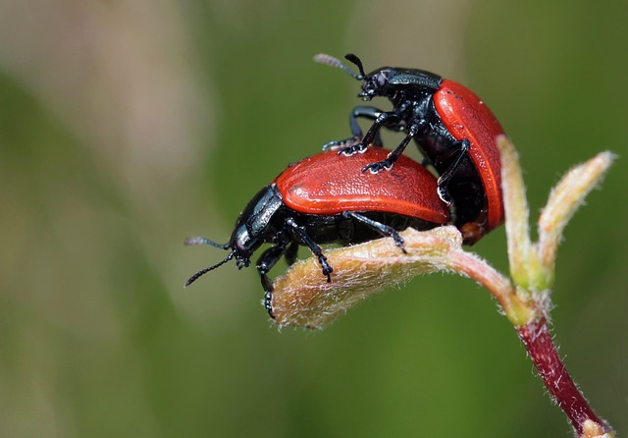**Hoeveel soorten Coloradorkevers bestaan er of is het al een Ondersoort?**

*Rijk: Dieren, Stam: Geleedpotigen, Klasse: Insecten, Orde: Kevers, Familie: Bladhaantjes, Geslacht: Leptinotarsa.*

Je ziet het al, ondersoorten; geen flauw idee. De Familie is dus de Bladhaantjes. Dan ga ik eerst daar iets over opzoeken!

De Coloradokever heeft duidelijk geen *Onder*soorten. Maar er zijn wel soorten van de Familie. Bijvoorbeeld; de Groene Munt goudhaan. Of het Populierenhaantje. Die beiden zijn nog een ondersoort van de Familie. Het zijn allebei Goudhaantjes.

Dus: Nee. De Coloradokever heeft geen ondersoorten, maar wel „Familieleden“ en zijn Familie heeft wel ondersoorten!

Dat was het maar weer!

Ik hoop dat jullie er veel

Van geleerd hebben en

Dat jullie het interresant

Vonden. Julie kunnen

Trouwens ook helpen:

Ga naar onze website en word Informatieverteller!

Nou, dat was het maar weer!

Voor meer leuke weetjes ga naar:

http://aena-natuurweb.jouwweb.nl/